**LABORATORIO 2**

David Alejandro Parra Cano. (A00359390)

Febrero 2019.

Universidad Icesi.

Algoritmos y programación 2.

**Listado de Requerimientos:**

|  |  |
| --- | --- |
| Nombre | R1 – Calcular constante mágica. |
| Resumen | El sistema deberá calcular la constante mágica del cuadrado mágico |
| Entradas | |
|  | |
|  | |
| Resultados | |
| Se retorna el número de la constante mágica. | |

|  |  |
| --- | --- |
| Nombre | R2 – Crear cuadrado mágico. |
| Resumen | El sistema deberá crear un cuadrado mágico del orden que indique el usuario. |
| Entradas | |
| Orden : int | |
| Posicion : int | |
| Orientacion : int | |
| Resultados | |
| Se crea el cuadrado mágico. | |

|  |  |
| --- | --- |
| Nombre | R3 – Cambiar de color filas y columnas. |
| Resumen | Al seleccionar una casilla el sistema deberá cambiar el color de todas las casillas de la misma fila y columna además de mostrar el valor de la constante mágica al final de la fila y la columna. |
| Entradas | |
|  | |
| Resultados | |
| Se cambia el color de las casillas y se muestra la constante mágica al final de la fila y la columna. | |

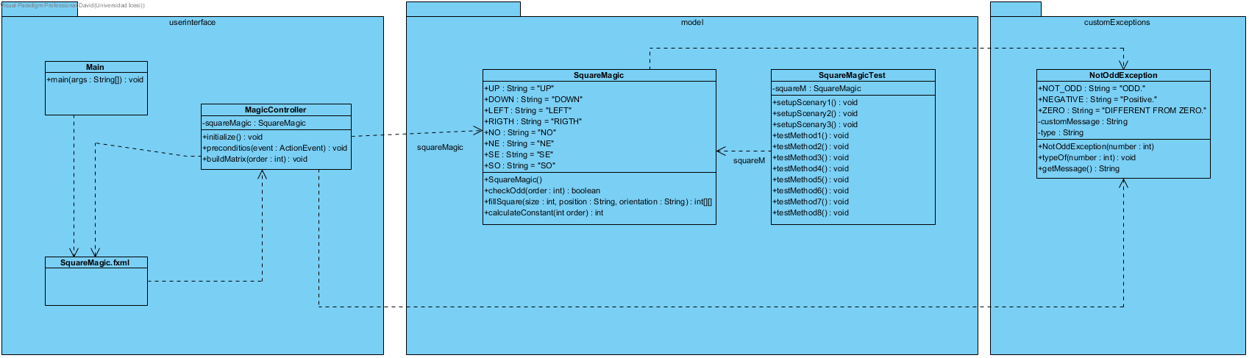**Diagrama de Clases:**

**Tabla de trazabilidad:**

|  |  |  |
| --- | --- | --- |
| **Requerimiento** | **Método** | **Clase** |
| R1 – Calcular constante mágica. | public int calculateConstant(int order) | SquareMagic |
|  | public void initialize() |  |
|  | public void preconditions() | MagicController |
| R2 – Crear cuadrado mágico. | public void buildMatrix(int order) |  |
|  | checkOdd(int orden) |  |
| public int[][] fillSquare(int size, String position, String orientation) | SquareMagic |

**Configuración de los Escenarios**

|  |  |  |
| --- | --- | --- |
| **Nombre** | **Clase** | **Escenario** |
| setupScenary1 | SquareMagicTest | vacío |
| setupScenary1 | SquareMagicTest | vacío |
| setupScenary2 | SquareMagicTest |  |
| setupScenary3 | SquareMagicTest |  |
| setupScenary4 | SquareMagicTest |  |

**Diseño de Casos de Prueba**

|  |  |  |  |  |
| --- | --- | --- | --- | --- |
| **Objetivo de la Prueba: Comprobar excepciones** | | | | |
| **Clase** | **Método** | **Escenario** | **Valores de Entrada** | **Resultado** |
| SquareMagic | checkOdd(int order) | setupScenary1 | 0 | “Se esperaba excepción NotOddException” |
| SquareMagic | checkOdd(int order) | setupScenary1 | -3 | “Se esperaba excepción NotOddException” |
| SquareMagic | checkOdd(int order) | setupScenary1 | 2 | “Se esperaba excepción NotOddException” |

|  |  |  |  |  |
| --- | --- | --- | --- | --- |
| **Objetivo de la Prueba: Matriz llenada correctamente** | | | | |
| **Clase** | **Método** | **Escenario** | **Valores de Entrada** | **Resultado** |
| SquareMagic | fillSquare(int size, String position, String orientation) | setupScenary2 | 3, “DOWN”, “SO” | true  La matriz retornada por el método es la que se esperaba según el análisis. |
| SquareMagic | checkOdd(int order) | setupScenary3 | 3, “LEFT”, “NO” | true  La matriz retornada por el método es la que se esperaba según el análisis. |
| SquareMagic | checkOdd(int order) | setupScenary4 | 3, “RIGHT”, “SE” | true  La matriz retornada por el método es la que se esperaba según el análisis. |